Виставка до Дня матері
2019-05-11

Нічого кращого немає, як тая мати молодая з своїм дитяточком малим...
11 травня - День Матері
Мама, мати, матуся... Скільки спогадів і тепла таїть це магічне слово, бо ним ми звертаємось до найближчої, найдобрішої, найкращої, наймилішої для нас людини. Тільки вона нічого не пожалкує для своєї дитини, це вона в хвилину небезпеки ніколи не згадає про себе, все віддасть для того, щоб захистити свою дитину, зазнає будь-яких труднощів, щоб жилось їй краще. Віддасть усю свою мудрість душі, тепло свого серця, своє здоров’я.
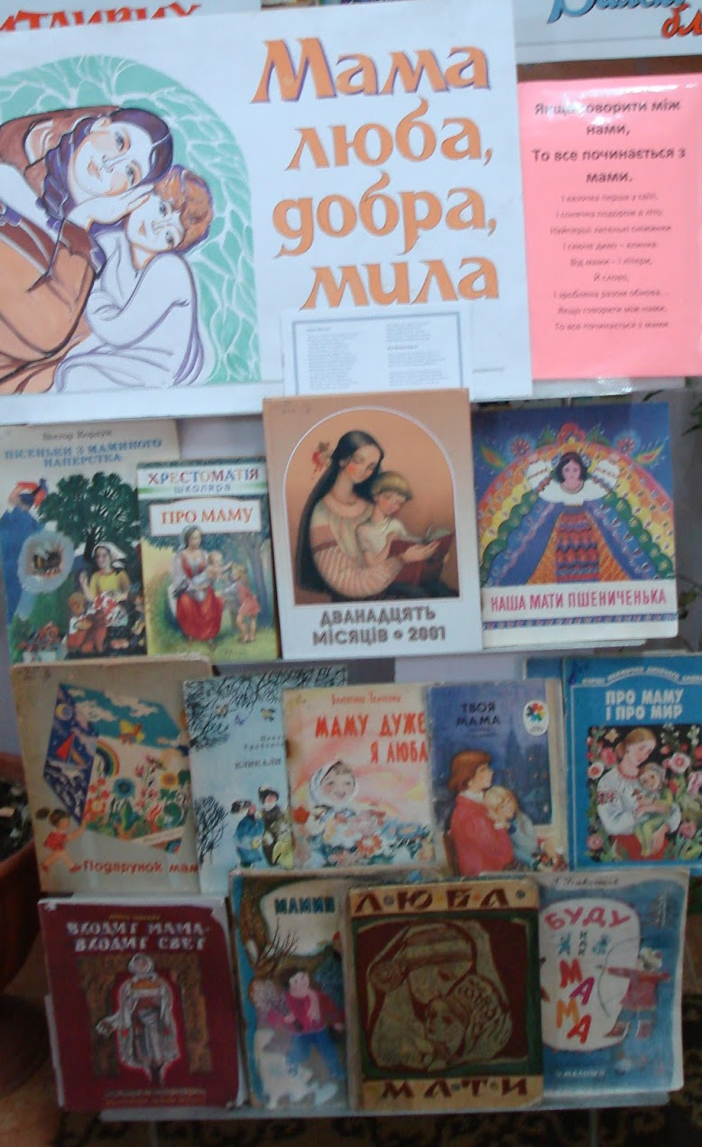
Ми з любов'ю і вдячністю хочемо сказати: "Спасибі вам, дорогі наші матусі, за недоспані ночі, за ваші колискові пісні, за любов, тепло та ласку. Бажаємо всім вам завжди бути молодими, здоровими, веселими і щасливими. Нехай ваша доля завжди оберігає вас!"
Любі наші читачі! Не забудьте цього дня сказати вашим матусям, як ви їх любите!!!

